


Název školy: | Střední škola sociální PERSPEKTIVA a Vyšší odborná škola, s.r.o.
Adresa: | Mírová 218/6, Dubí III Pozorka
Název projektu | KLÍČE K POZNÁVÁNÍ
Registrační číslo projektu: | CZ.1.07/1.5.00/34.0928
Šablona: | II/2 Inovace a zkvalitnění výuky cizích jazyků na středních školách
Název a číslo materiálu: | VY_32_INOVACE _AJ3A_20
Vytvořeno: | 7. 8. 2013
Autor: | Mgr. Jaroslava Jelínková
Vyučovací předmět: | Anglický jazyk
Ročník: | I.-IV.
Anotace: | Didaktický učební materiál je určen pro žáky 1. a 2. ročníku maturitních oborů SOŠ. Je zaměřen na procvičení slovní zásoby týkající se denního režimu. Je možné ho využít jako samostatný studijní materiál v tištěné formě nebo jako procvičování dané slovní zásoby na interaktivní tabuli. Slova k doplnění jsou obrázky a je možné je doplňovat do textu přetažením.
Klíčová slova: | Daily routines
Výsledky vzdělávání dle RVP: | Žák ovládá slovní zásobu na téma dané téma a dokáže ji správně použít.
Typ interakce: | aktivita
Druh výukového zdroje: | Pracovní list
Zdroje: | www.office.microsoft.com

1. Match the words and the pictures!

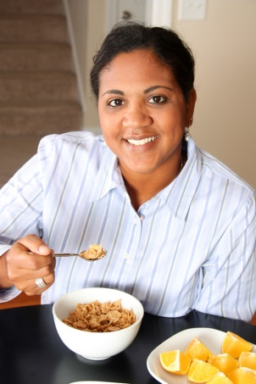

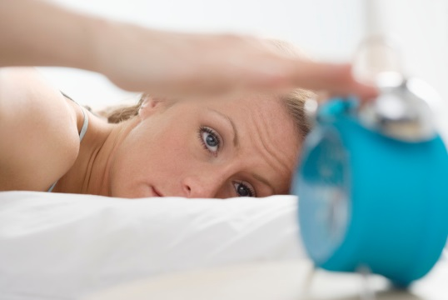

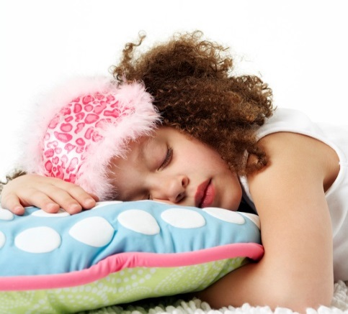
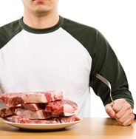
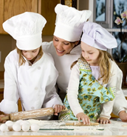
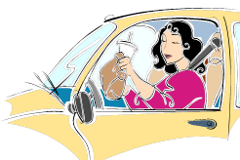
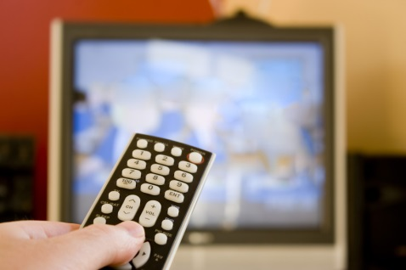

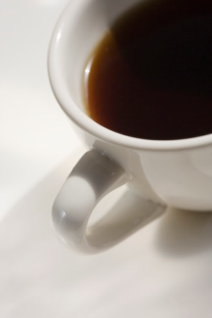
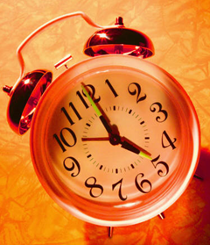

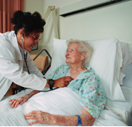

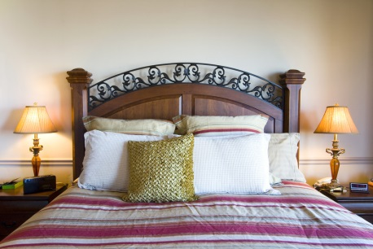

2. Match the nouns with correct words.

A dining room
pain |  | 
An injection
A bandage
A wheelchair
A crutch
To talk to
A bed sheet
A TV
A newspaper
body care
Word list:
To put/apply | přiložit | A crutch | berle
To call sb | zavolat | Terrible | strašný
To get dressed | obléknout se | Turn on | zapnout
To need sth | potřebovat | To scream/to shout | křičet
To explain | vysvětlovat | A laundry | prádelna
To water sth | zalévat | To read aloud | předčítat
Personal hygiene | osobní hygiena | A wheel chair | invalidní vozík
To take care of | starat se | A wheel chair accessible | bezbariérový
To be tired | unavený | To stroke | hladit
To clean | čistit | medicine | lék
A pain | bolest | A toilet | záchod
A dining room | jídelna | To give | podat
An injection | stříkačka | To comb | česat
To comfort | utěšovat | To sort | třídit
A bandage | obvaz | To drive sb to | zavézt
To prepare | připravit | A bed sheet | prostěradlo
To wake sb up | budit

